Umberto Eco: Pražský hřbitov II

Umberto Eco (1932-2016) je nejen výraznou postavou světa literatury. Byl odborníkem v oblasti bádání o středověku, filozofem, sémiotikem, estetikem. Představitel literárního postmodernismu, proslavený hned prvním románem Jméno růže, si získal čtenáře i u nás. Každý jeho další román byl očekáván s napětím… Podívejte se na video a vyzkoušejte si práci s textem Pražského hřbitova.
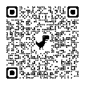
Umberto Eco: Pražský hřbitov

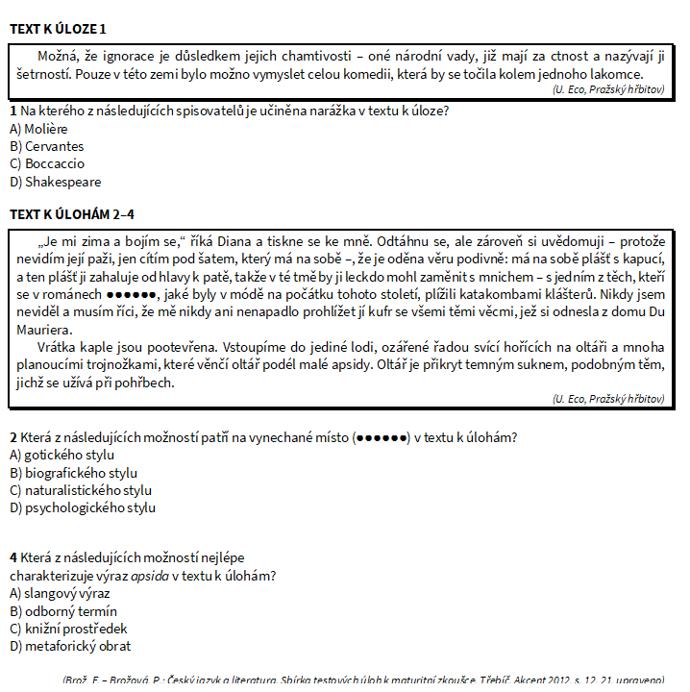
_____________________________________________________
Co jsem se touto aktivitou naučil(a):
………………………………………………………………………………………………………………………………………………………………………………………………………………………………………………………………………………………………………………………………………………………………………
Autor: František Brož
Toto dílo je licencováno pod licencí Creative Commons [CC BY-NC 4.0]. Licenční podmínky navštivte na adrese [https://creativecommons.org/choose/?lang=cs].

